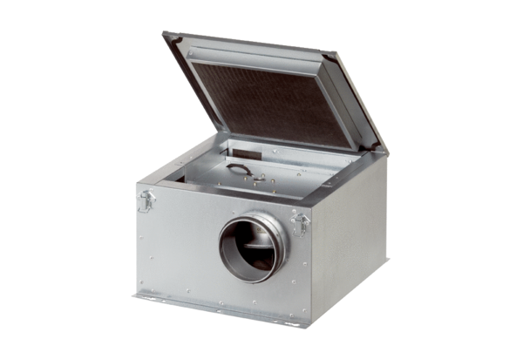Odhlučněná větrací jednotka ESR 12-2Obsah dodávky: 1 kusSortiment: C
Typové číslo: 0080.0056Výrobce: MAICO

